
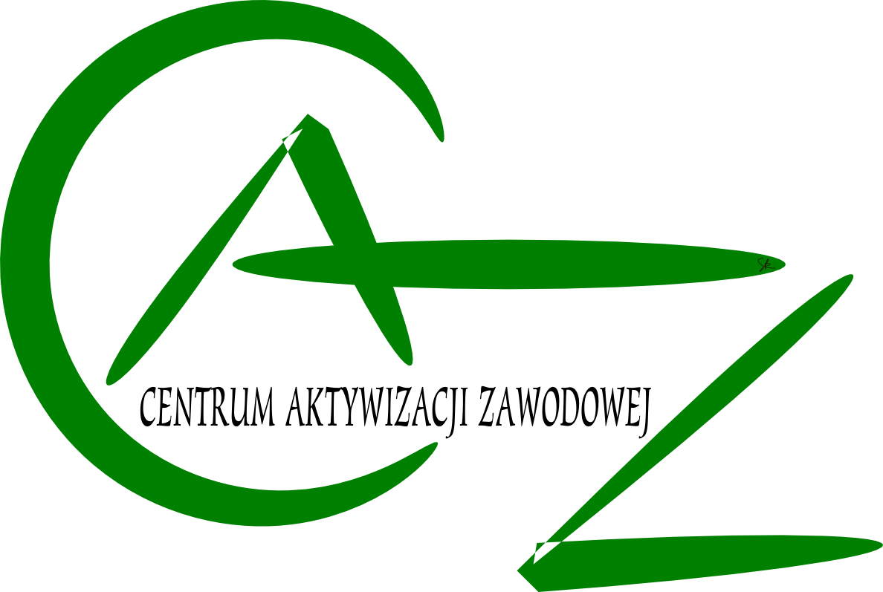
POWIATOWY URZĄD PRACY W JĘDRZEJOWIE
ul .Okrzei 49B, 28-300 Jędrzejów
tel. (41) 380-23-74 fax (41) 386-38-93
e-mail: kije@praca.gov.pl
CENTRUM AKTYWIZACJI ZAWODOWEJ
https://jedrzejow.praca.gov.pl

PLAN SZKOLEŃ OSÓB BEZROBOTNYCH I INNYCH UPRAWNIONYCH OSÓB W ROKU 2025*

Lp. | Nazwa szkolenia | Zakres szkolenia | Liczba miejsc dla uczestników | Orientacyjny czas trwania szkolenia  (w godz.) | Planowany termin realizacji szkolenia | Egzamin zewnętrzny | Rodzaj zaświadczenia lub innego dokumentu potwierdzającego ukończenie szkolenia i uzyskanie kwalifikacji lub uprawnień | Charakterystyka osób dla których szkolenie jest przeznaczone
1 | 2 | 3 | 4 | 5 | 6 | 7 | 8 | 9
1. | Szkolenia indywidualne | W zależności od rodzaju szkolenia | 5 | W zależności od rodzaju szkolenia | I – IV kwartał | W zależności od rodzaju szkolenia | W zależności od rodzaju szkolenia | - osoby zarejestrowane w Powiatowym Urzędzie Pracy w Jędrzejowie,  - pozytywny wynik badań lekarskich (jeśli są wymagane)
2. | Szkolenia w ramach bonów szkoleniowych | W zależności od rodzaju szkolenia | 5 | W zależności od rodzaju szkolenia | I – IV kwartał | W zależności od rodzaju szkolenia | W zależności od rodzaju szkolenia | - osoby bezrobotne do 30 roku życia zarejestrowane w Powiatowym Urzędzie Pracy w Jędrzejowie,  - pozytywny wynik badań lekarskich (jeśli są wymagane)
3. | Kurs obsługi wózków jezdniowych podnośnikowych z mechanicznym napędem podnoszenia | M.in. rodzaje wózków jezdniowych (widłowych),  Budowa i obsługa jezdniowych (widłowych),  ładunki i ich rodzaje,  przepisy BHP dotyczące pracy na wózku,  dozór techniczny,  wymiana butli LPG,  zajęcia praktyczne z zakresu obsługi wózka jezdniowego (widłowego) – np. sterowanie pojazdem i podnoszenie ładunków, prace z zakresu obsługi wózków widłowych, wymiana części i płynów | 14 | 25 godzin zegarowych | II – IV kwartał | Egzamin UDT | Zaświadczenie, certyfikat o ukończeniu szkolenia, uprawnienia UDT | - osoby bezrobotne zarejestrowane w Powiatowym Urzędzie Pracy w Jędrzejowie spełniające kryteria udziału w projekcie pn. „Aktywizacja zawodowa osób bezrobotnych w powiecie jędrzejowskim III” współfinansowanego przez Unię Europejską ze środków Europejskiego Funduszu Społecznego Plus (EFS+) realizowanego w ramach programu regionalnego Fundusze Europejskie dla Świętokrzyskiego  na lata 2021-2027  - pozytywny wynik badań lekarskich (jeśli są wymagane)

4. | Kurs stylizacji paznokci metodą żelową | M.in  najczęstsze schorzenia paznokci, opracowywanie różnych kształtów paznokci (m.in. migdał, kwadrat, balerina, sztylet, zaokrąglony kwadrat),  wykonywanie reparacji i przedłużanie paznokci,  dobór frezarki do rodzaju paznokcia oraz jej obsługa,  aplikowanie ozdób, zdobienie żelem, przeciwwskazania do wykonywania usługi manicure | 24 | 25 godzin zegarowych | II – IV kwartał | Egzamin walidacyjny po ukończeniu szkolenia | Zaświadczenie, certyfikat  o ukończeniu szkolenia | - osoby bezrobotne zarejestrowane w Powiatowym Urzędzie Pracy w Jędrzejowie spełniające kryteria udziału w projekcie pn. „Aktywizacja zawodowa osób bezrobotnych w powiecie jędrzejowskim III” współfinansowanego przez Unię Europejską ze środków Europejskiego Funduszu Społecznego Plus (EFS+) realizowanego w ramach programu regionalnego Fundusze Europejskie dla Świętokrzyskiego  na lata 2021-2027
* plan szkoleń może ulegać modyfikacji w trakcie roku

